IDinformation | 239
TitreFr | Paul Biya et le Coronavirus, le silence qui dérange
TitreEN | --
DescriptionFr | avec plus de 800 cas de contamination, l'opinion nationale et internationale reste très divisée sur le silence assourdissant du Président de la République du Cameroun. Par ces temps difficiles, les Camerounais aimeraient voir et entre le Chef de l'Etat qu'ils ont élu.
DescriptionEn | --
Auteur | Journaux et Périodiques
TypeR | Image
Resource | 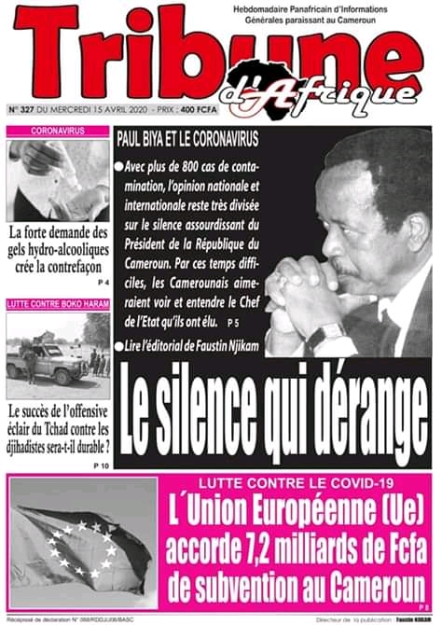
dateE | 07/12/2020
datedecreation | 15/04/2020
tag | covid-19
Categorie | Prévention
cat_lieu | Cameroun - Cameroon

